API网关
应用架构设计V1.0

XXX单位/部门
XXXX年XX月

目 录
1 业务模型视图（Business Model） 5
1.1 系统背景 5
1.2 功能性业务需求 6
1.3 业务流程模型 8
1.4 系统用例清单（Use Cases） 9
1.5 非功能性需求 13
1.6 抽象模型 15
2 系统总体架构（Architecture Overview） 15
2.1 架构概览 15
2.2 架构决策 16
3 系统组件视图（Component Model） 16
3.1 系统组件图 16
3.2 逻辑组件清单 16
3.3 用例扩展 18
3.4 物理组件 21
4 架构准则（Architecture Principle） 23
4.1 系统体系结构 23
4.2 模式清单 23

文档修改记录

专有名词解释
版本 | 修改人 | 日期 | 修改描述
1.0 | 罗陈珑 | 2020.04.28 | 初稿

名词 | 描述
NGINX | 高性能的HTTP和反向代理服务器，承担流量代理职责。
KONG | KONG是基于NGINX构建的，能提供易于使用的RESTful API来操作和配置API管理系统,且提供各种插件支持复杂
route | KONG里的路由模型，承担域名各种的路由规则
service | KONG里的service模型，对上游代理(upstream)的一层抽象

业务模型视图（Business Model）

系统背景
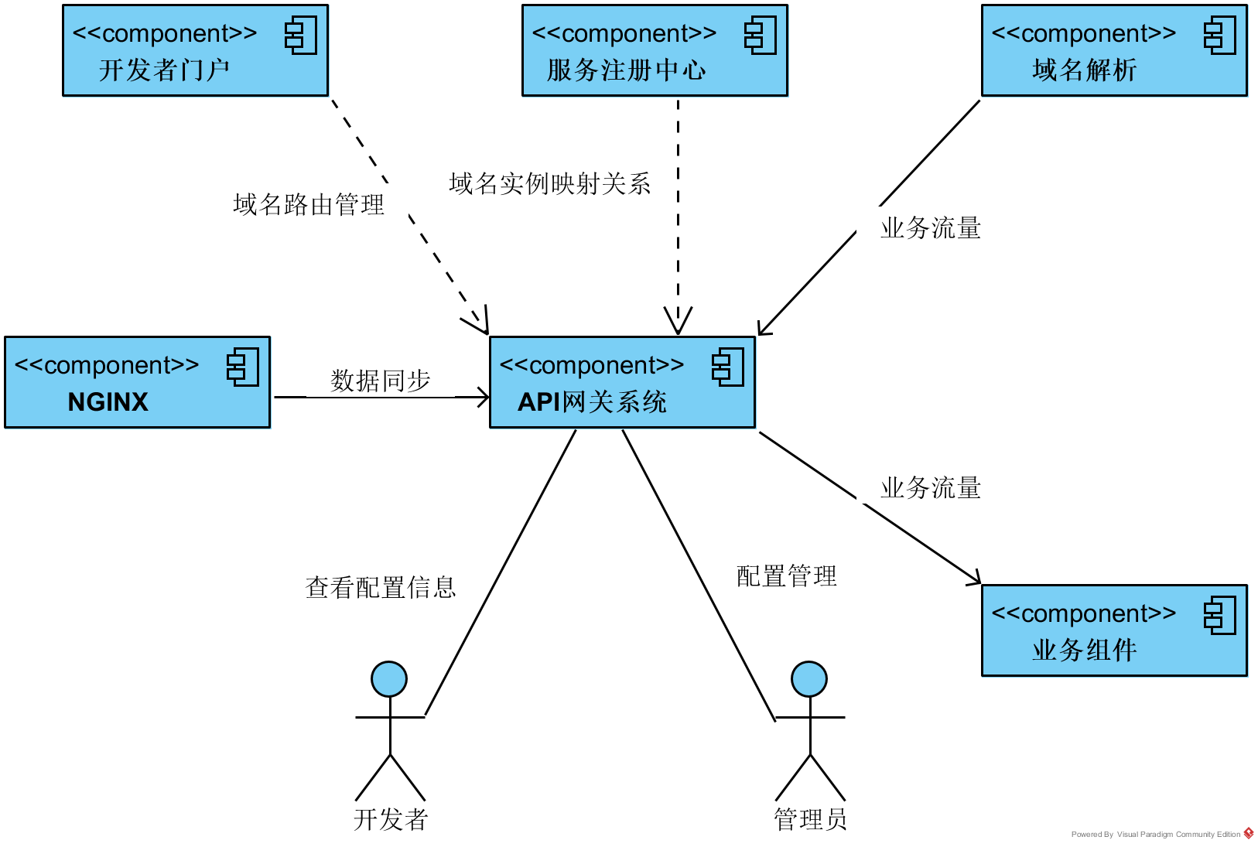
- 现阶段NGINX承担域名流量代理职责，当NGINX配置变更时，需要ng reload生效配置。ng reload操作是业务有损的，会引起业务5xx错误。当频繁进行ng reload，会导致NG负载飙升，无法处理新请求。API网关 KONG能够支持配置动态加载，摒弃ng reload操作。
- NGINX提供API级别细粒度的能力，如限流，流量调度，复杂路由策略等，实现的成本比较大，随着业务场景的拓展，NGINX将无法快速赋能业务发展。API网关原生支持上述功能，且对于业务的定制需求，能够通过插件进行满足。

功能性业务需求

需求功能清单
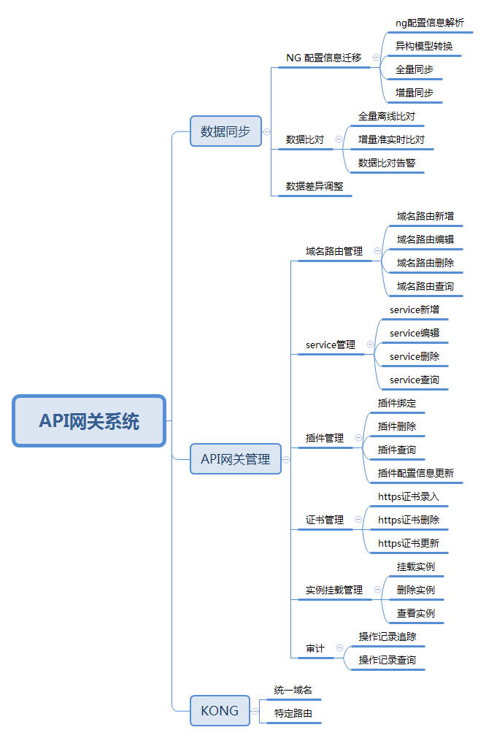
API网关系统功能清单
表格 1功能点清单
功能点编号 | 功能点名称 | 依赖功能点编号 | 功能点内容描述
F01 | NG配置数据迁移 |  | NGINX配置数据同步，包含NG配置解析，异构模型转换(需要将NGINX的配置数据转化为API网关数据)，全量比对，增量比对
F02 | 数据比对 |  | NG配置数据与API网关数据比对,包含全量比对，增量比对，告警
F03 | 数据差异调整 | F02 | NG配置数据与API网关数据差异调整
F04 | 域名路由管理 |  | 域名路由新增，更新，删除，查询
F05 | service管理 |  | 路由service新增，更新，删除，查询
F06 | 插件管理 |  | 插件新增，更新，删除，查询
F07 | 证书管理 |  | 证书新增，更新，删除，查询
F08 | 实例挂载管理 |  | 实例挂载，删除
F09 | 审计 |  | 操作记录追踪，查询
F10 | 统一域名支持 |  | 统一域名定制路由策略支持
F11 | 特定路由支持 |  | 混合云部署特定路由支持

业务流程模型

流程清单
表格 9功能点清单
流程编号 | 业务流程名称 | 父级流程编号 | 业务职能名称
F01 | NG配置数据迁移到API网关流程 |  | API网关系统自动将原有NGINX的配置数据全量迁移到到API网关中
F02 | 域名配置数据维护流程 |  | 开发者门户将变更的域名配置数据同步给API网关
F03 | 请求路由流程 |  | 域名解析将请求流量转到API网关，API网关将请求路由到后端服务

业务流程图
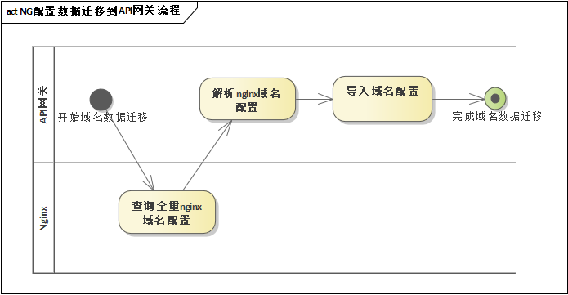
图表 1 NG配置数据迁移到API网关流程图

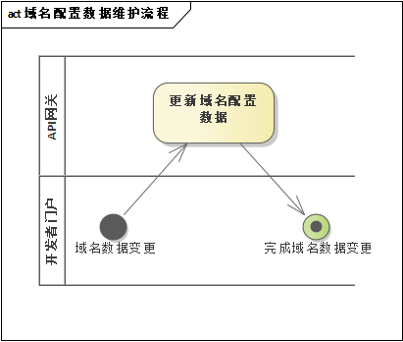
图表 2 域名配置数据维护流程图

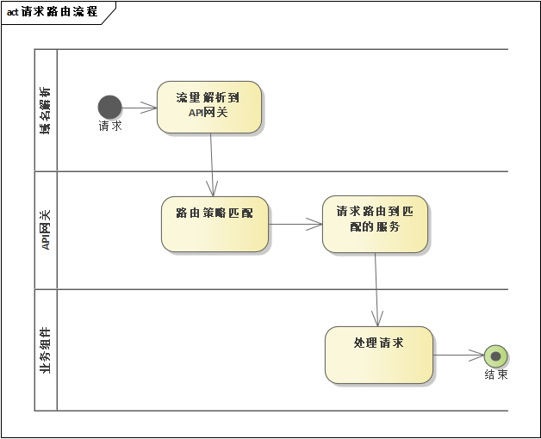
图表 3 请求路由流程图

系统用例清单（Use Cases）
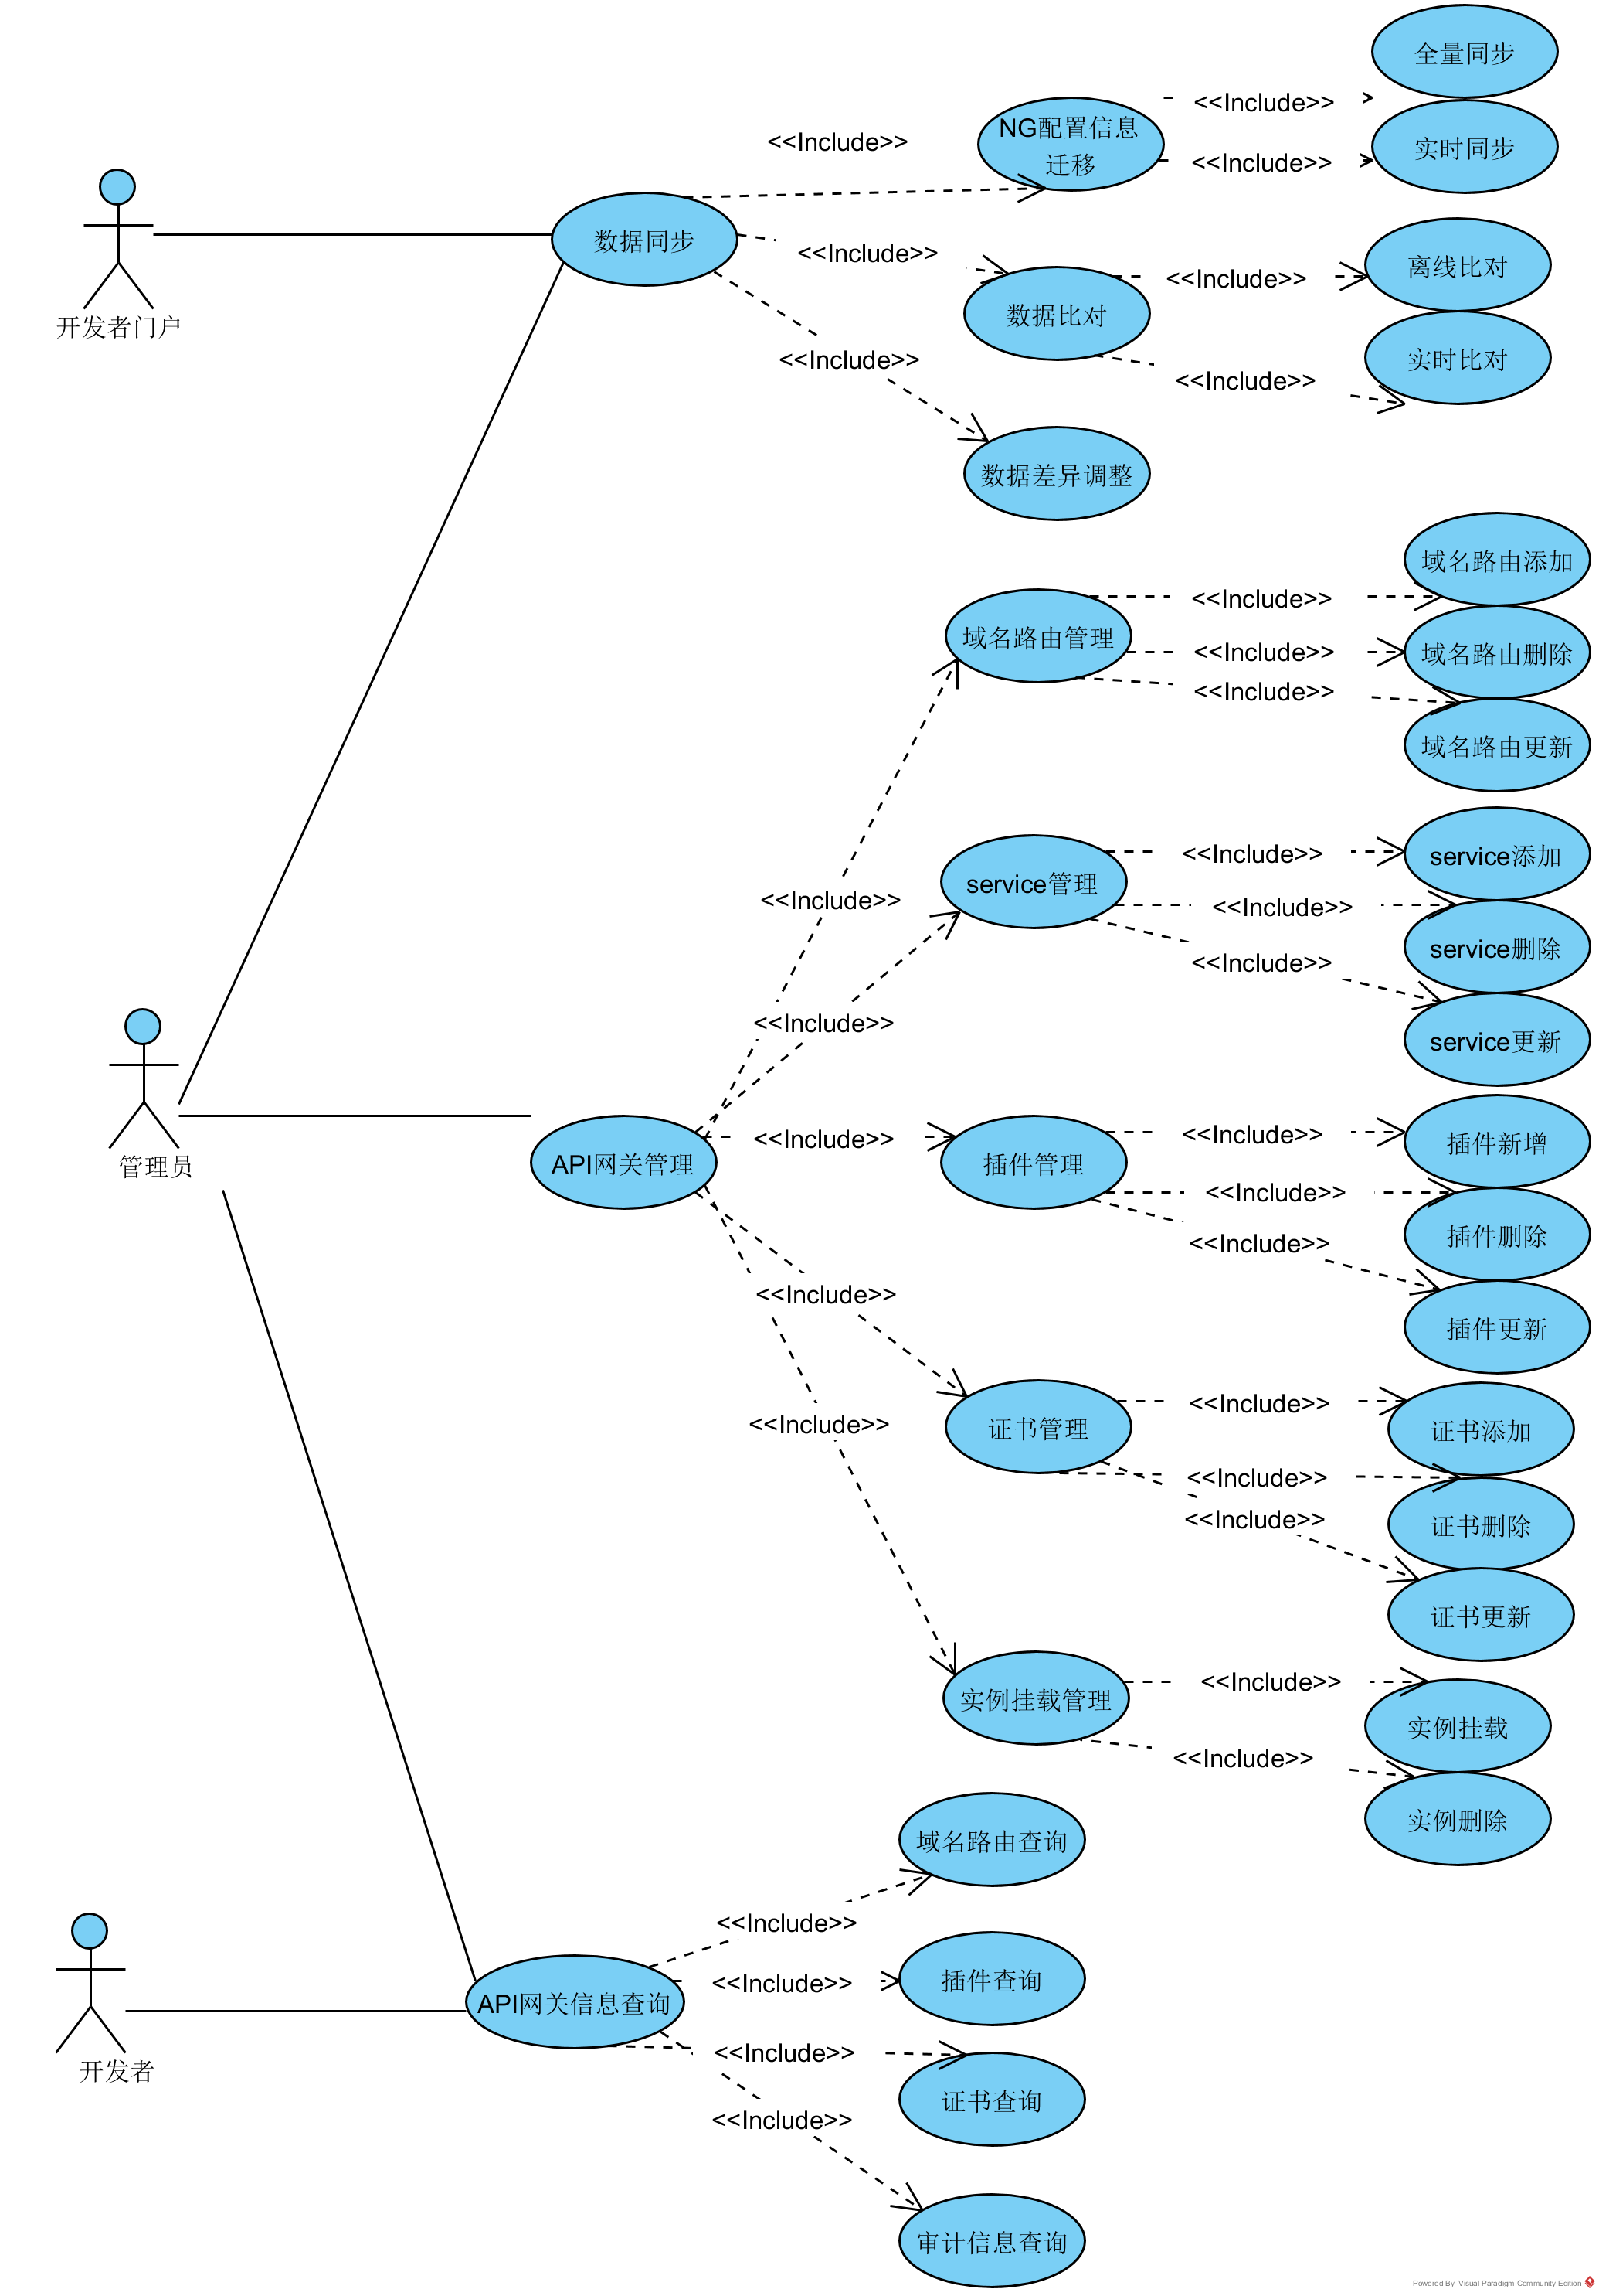
图表 4 系统用例图
表格 2 系统用例清单
用例编号 | 用例名称 | 活动编号
UC-01 | 全量同步 | ACT01
UC-02 | 实时同步 | ACT02
UC-03 | 离线比对 | ACT03
UC-04 | 实时比对 | ACT04
UC-05 | 数据差异调整 | ACT05
UC-06 | 域名路由添加 | ACT06
UC-07 | 域名路由删除 | ACT07
UC-08 | 域名路由更新 | ACT08
UC-09 | service添加 | ACT09
UC-10 | service删除 | ACT10
UC-11 | service更新 | ACT11
UC-12 | 插件添加 | ACT12
UC-13 | 插件删除 | ACT13
UC-14 | 插件更新 | ACT14
UC-15 | 证书添加 | ACT15
UC-16 | 证书删除 | ACT16
UC-17 | 证书更新 | ACT17
UC-18 | 实例挂载 | ACT18
UC-19 | 实例删除 | ACT19
UC-20 | 域名路由查询 | ACT20
UC-21 | 插件查询 | ACT21
UC-22 | 证书查询 | ACT22
UC-23 | 审计信息查询 | ACT23

非功能性需求

约束
- 按照目前工程院的架构，API网关同时要承担内网和外网的流量

技术标准
1、支持标准的http协议路由

非功能实际指标

高可用性
要求：
- API网关系统承担流量代理职责，KONG以集群部署，vip + keepalive做双活模式。
- API网关管理系统部署多实例，避免单点。
验收标准：SLA达到4个9

性能
要求：
- API网关KONG承担流量代理职责，性能不低于现有NG。
- API网关管理系统，管理场景，调用量不大，性能要求一般，主要在业务流程的正确性。
验收标准：KONG压测性能，单机的QPS能够承担现有的流量，达到15000以上。

安全性
要求:
- 调用链路需要进行认证
- 接口需要进行权限管控。
验收标准：1）无认证调用接口报错 2)无相应权限，调用接口报错

伸缩性
要求:
- API网关KONG集群是无状态，通过轮询底层DB达到数据一致的。因此KONG集群容易进行水平扩容和缩容，伸缩性较好
- API网关管理系统，以tomcat容器方式部署，依赖SDP基础服务进行扩容实例或者删除实例。
验收标准： 1）在业务支撑期间，KONG实例或tomcat实例能够正常扩容，缩容，不影响业务

扩展性
要求：
1）KONG原生支持自定义插件功能，因此可以通过自定义插件的方式，对KONG进行二次开发，实现自定义的功能
验收标准：1）可以通过插件的方式，对KONG的功能进行扩展。

架构决策
- 选用KONG作为网关的技术方案，原因如下：
  - 目前工程院的网关主要承担流量网关的职责，对性能及稳定性要求比较高，Kong本身是基于nginx上开发的，继承了nginx的稳定性和高性能
  - Kong提供了强大的路由热变更的能力，能够满足平滑发布、蓝绿部署时频繁的变更路由配置的场景
  - Kong还提供了自定义插件的功能，可以方便的定制一些个性化的功能（如统一域名），
- 使用KONG 1.0版本，该版本支持PDK(plugin development kit),对于定制的业务场景，使用插件进行支持，不侵入KONG本身源码。后续能够跟随开源社区，升级KONG。

系统总体架构（Architecture Overview）

架构概览
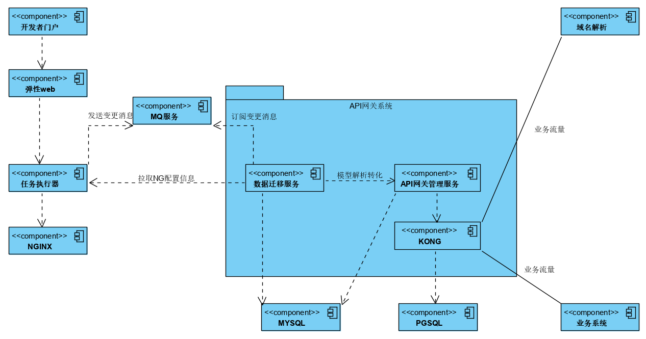

图表 5API网关系统架构概览图

架构决策
- KONG原生支持的数据库为PGSQL、cassandra；KONG目前暂时没有异地容灾的级别，对于配置数据层面不会涉及到跨IDC的同步(DB层面)，底层的数据存储，优先选择稳定，技术门槛低的PGSQL。
- 创建管理系统，承担业务信息，以及域名路由管理运营职责。所有域名路由管理需求对接到管理系统，底层KONG升级甚至替换对上层业务透明。
- 现阶段域名路由数据以及流量都在NGINX上。迁移策略是数据先行，数据同步一致后，进行切流，最后进行业务流程迁移（由NGINX改为API网关）。创建迁移系统，承担NGINX配置数据的同步，比对。

系统组件视图（Component Model）

系统组件图
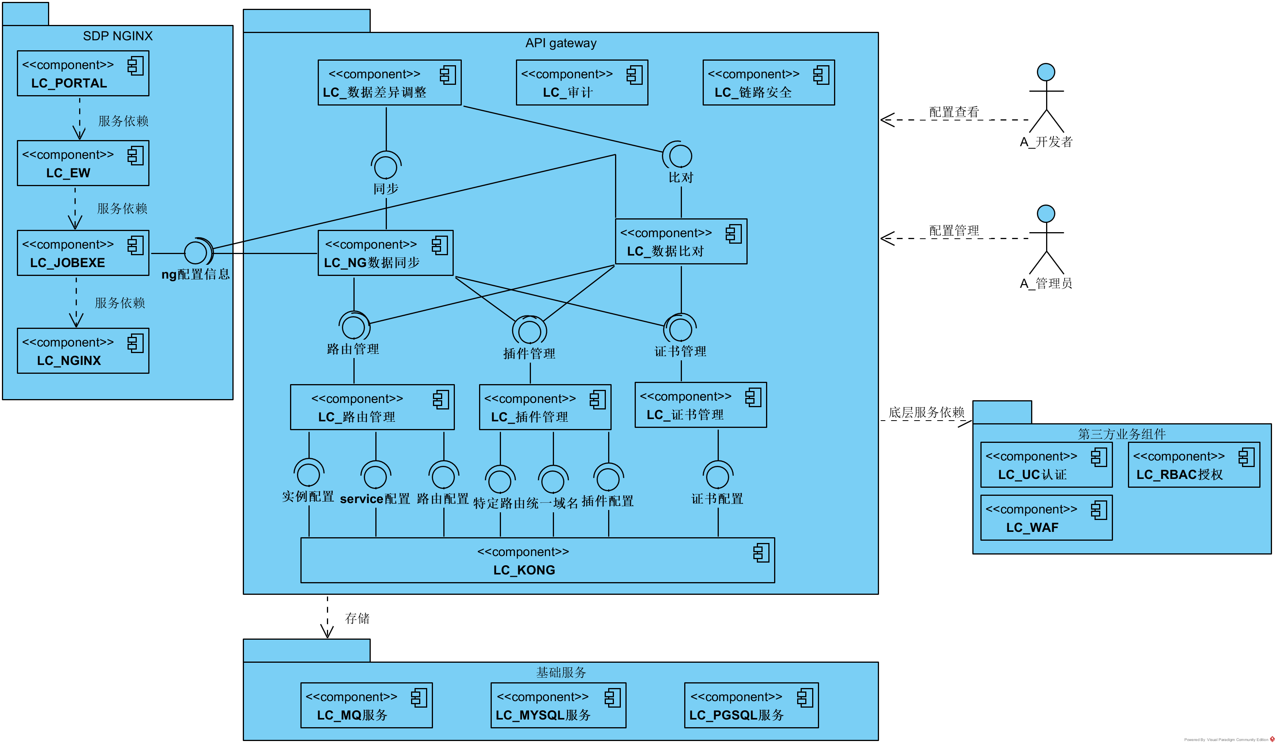

逻辑组件清单
表格 3 组件关联清单
组件编号-名称 | 组件的方法 | 关联的组件编号-名称 | 关联的组件的方法
LC_KONG | 路由配置
LC_KONG | Service配置
LC_KONG | 实例配置
LC_KONG | 特定路由配置
LC_KONG | 统一域名配置
LC_KONG | 插件配置
LC_KONG | 证书配置
LC_路由管理 | 域名路由管理 | LC_KONG | 路由配置
LC_路由管理 | 域名路由管理 | LC_KONG | service配置
LC_路由管理 | 实例挂载管理 | LC_KONG | 实例挂载配置
LC_插件管理 | 插件管理 | LC_KONG | 特定路由
LC_插件管理 | 插件管理 | LC_KONG | 统一域名
LC_插件管理 | 插件管理 | LC_KONG | 插件配置
LC_证书管理 | 证书管理 | LC_KONG | 证书配置
LC_NGNIX | 配置信息查询
LC_NG数据同步 | 数据同步 | LC_路由管理 | 域名路由管理
LC_NG数据同步 | 数据同步 | LC_路由管理 | 实例挂载管理
LC_NG数据同步 | 数据同步 | LC_插件管理 | 插件管理
LC_NG数据同步 | 数据同步 | LC_证书管理 | 证书管理
LC_NG数据同步 | 数据同步 | LC_NGINX | 配置信息查询
LC_数据比对 | 数据比对 | LC_路由管理 | 域名路由管理
LC_数据比对 | 数据比对 | LC_路由管理 | 实例挂载管理
LC_数据比对 | 数据比对 | LC_插件管理 | 插件管理
LC_数据比对 | 数据比对 | LC_证书管理 | 证书管理
LC_数据比对 | 数据比对 | LC_NGINX | 配置信息查询
LC_数据差异调整 | 数据差异调整 | LC_NG数据同步 | 数据同步
LC_数据差异调整 | 数据差异调整 | LC_数据比对 | 数据比对
LC_审计 | 审计
LC_链路安全 | 链路安全
第三方业务组件 | UC，RBAC等基础组件服务
基础服务 | DB存储和MQ服务

架构决策
- 用户登录，授权复用公共组件，如UC认证，RBAC组件
- KONG配置管理接口不直接向业务层开放，开发配置管理服务，业务层对接配置管理服务，配置管理在具体操作落地到KONG。

用例扩展

UC-02 NG配置信息实时同步

UC-02 NG配置信息实时同步用例扩展
 | 用例名称 | NG配置信息实时同步
 | 执行参与者 | A_开发者门户
 | 支持参与者 | LC_JOBEXE、LC_NGINX、LC_MQ、LC_数据同步，LC_路由管理， LC_KONG
 | 主要业务场景 | 新增域名路由配置同步
 | Actor | 新增域名路由信息
 | System | 保存路由管理系统
 | System | 保存到KONG系统

UC-02 NG配置信息实时同步用例时序图
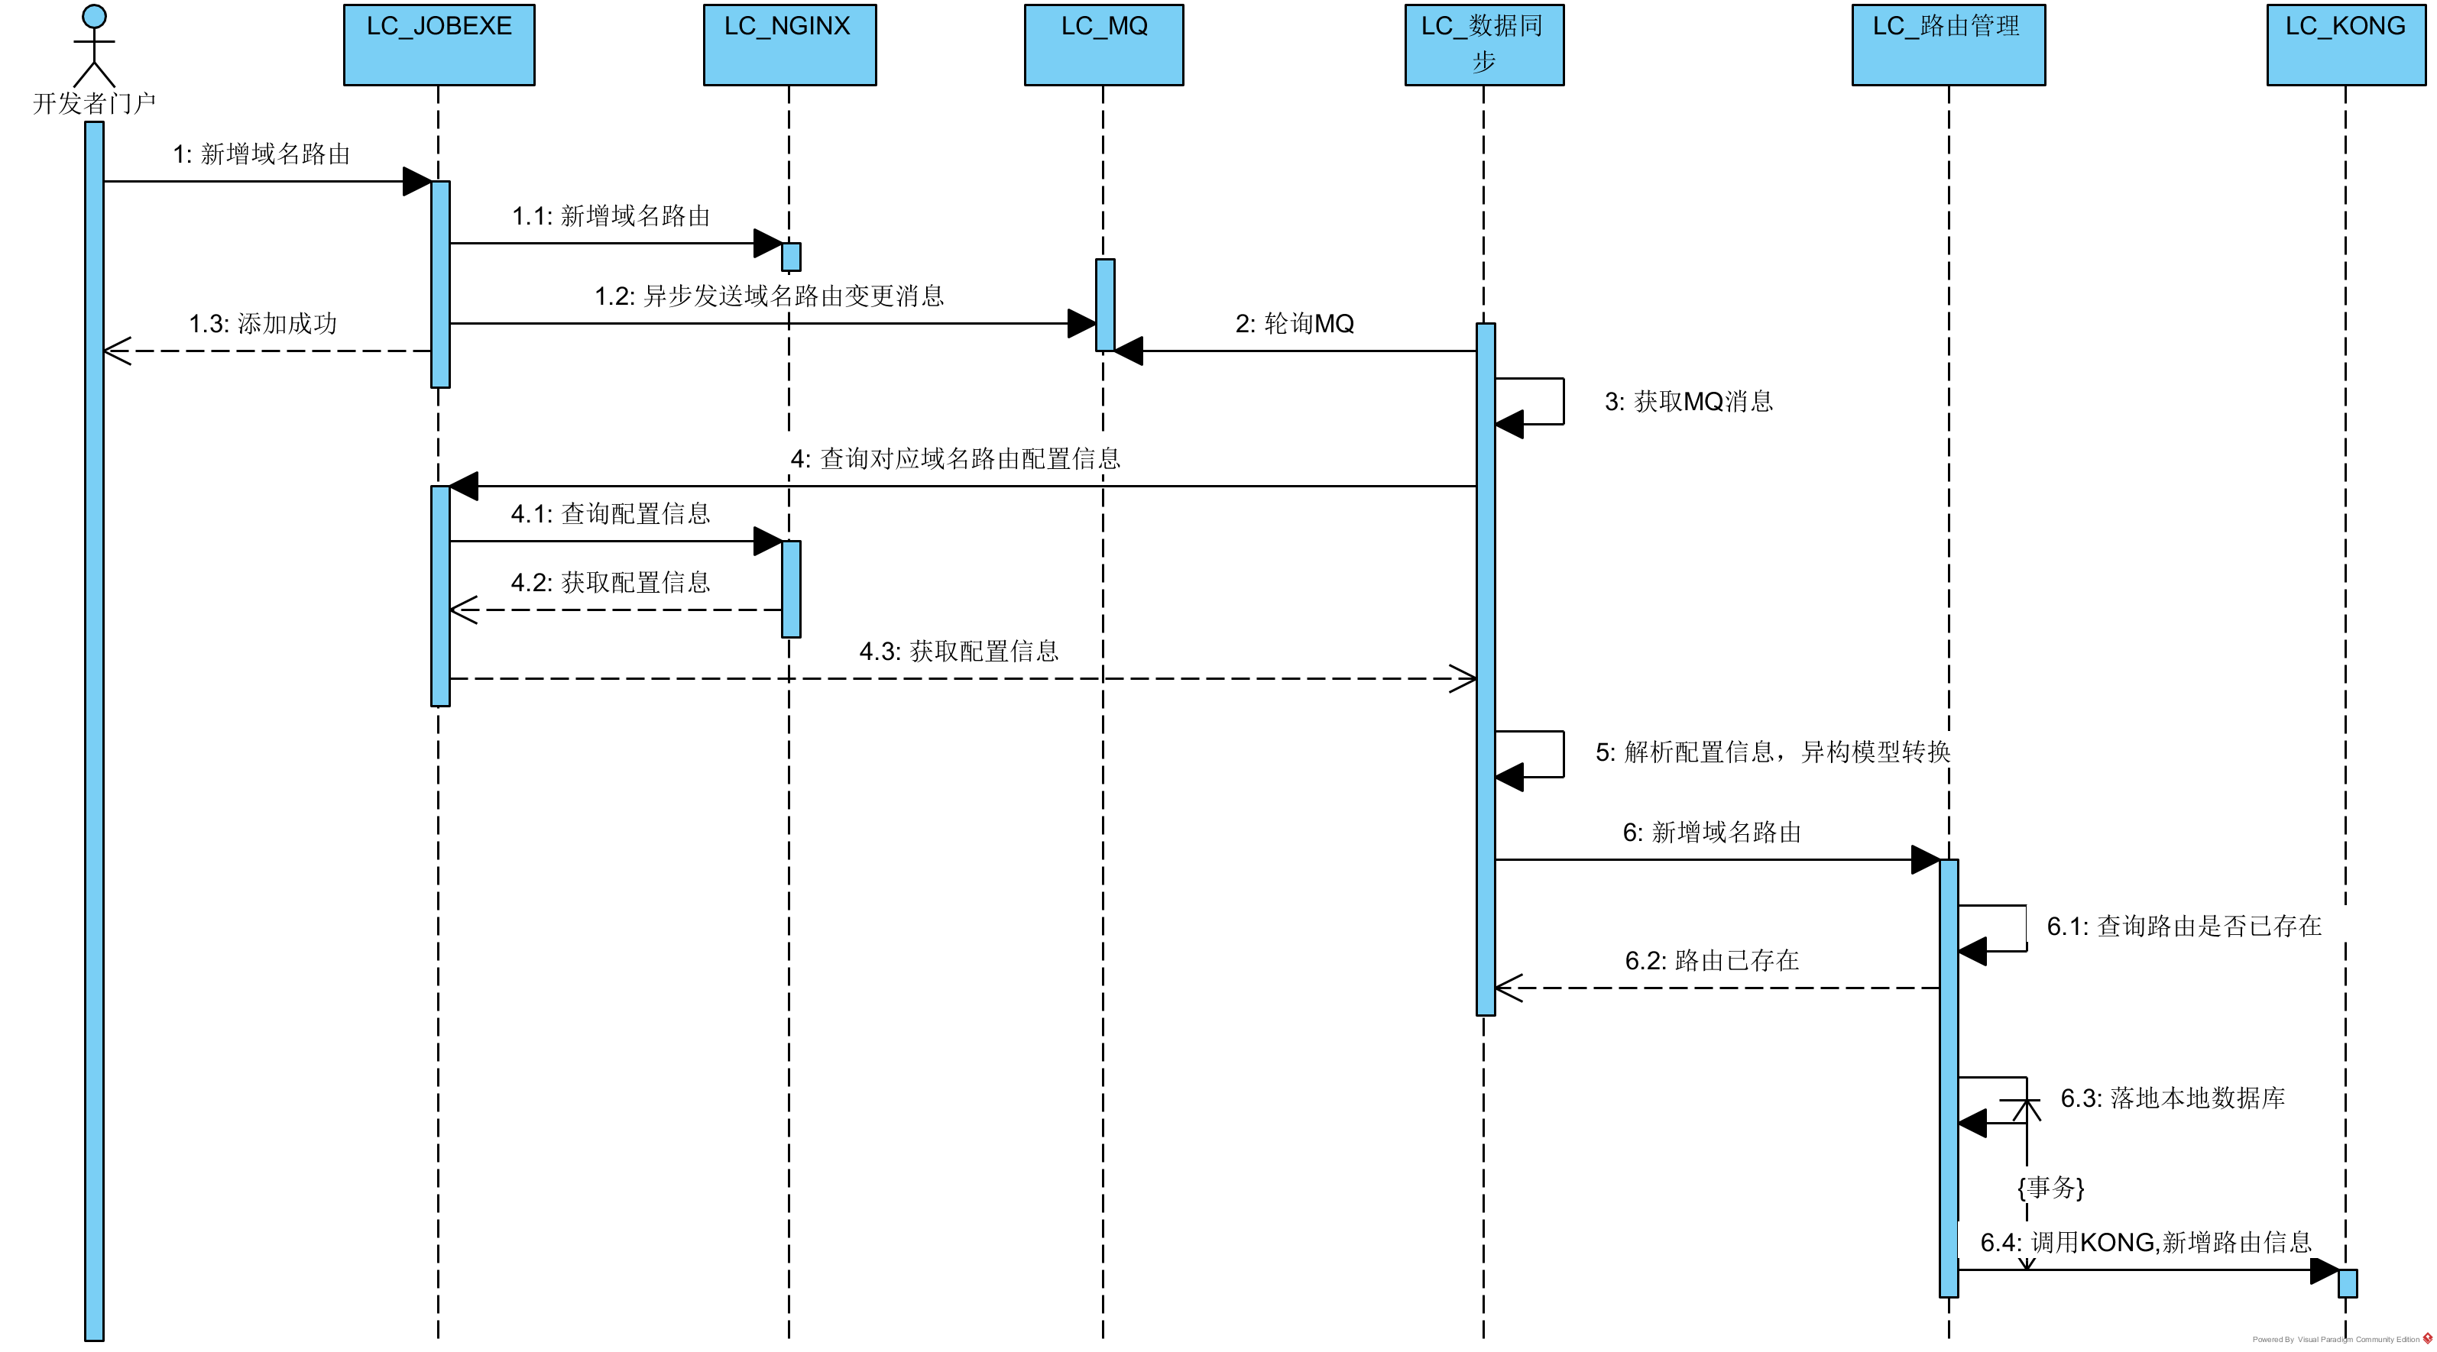

UC-02 NG配置信息实时同步用例扩展信息

UC-02 NG配置信息实时同步用例架构决策

UC-06 域名路由添加用例

UC-06 域名路由添加用例扩展
 | 用例名称 | 域名路由添加
 | 执行参与者 | A_管理员
 | 支持参与者 | LC_路由管理， LC_KONG
 | 主要业务场景 | 新增域名路由配置
 | Actor | 新增域名路由信息
 | System | 保存路由管理系统
 | System | 保存到KONG系统

UC-06 域名路由添加用例时序图
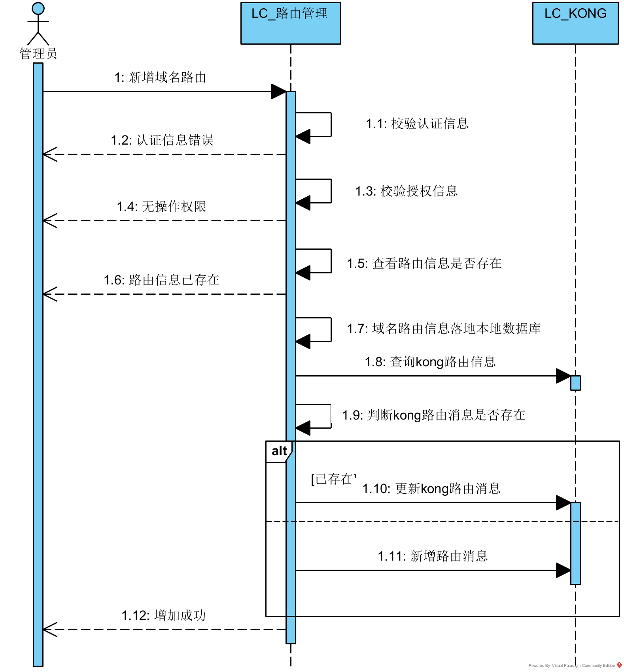

UC-06 域名路由添加用例扩展信息

UC-06 域名路由添加用例架构决策

物理组件
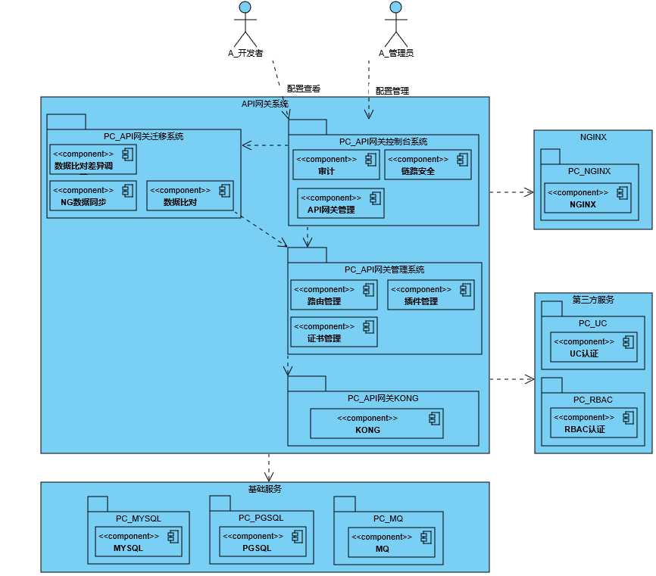

物理组件清单
表格 4 功能组件清单
功能组件编号-名称 | 功能编号-名称 | 系统逻辑分层 | 包含的组件编号-名称 | 是否接口组件 | 非非功能性要求
- PC_迁移系统 | - UC-01-全量同步  - UC-02-增量同步  - UC-03-离线比对  - UC-04-实时比对  - UC-05-数据差异调整 | 应用层 | LC_NG数据同步 | 否 | 无
- PC_迁移系统 |  | 应用层 | LC_数据比对 | 否 | 无
- PC_迁移系统 |  | 应用层 | LC_数据差异调整 | 否 | 无
PC_控制台系统 | UC-06-域名路由添加 | 应用层 | LC_审计 | 否 | 无
 | UC-07-域名路由删除 |  | LC_API网关管理 | 否 | 无
 | UC-08-域名路由删除 |  | LC_链路安全 | 否 | 无
 | UC-20-域名路由查询
 | UC-06-service添加
 | UC-07-域名路由删除
 | UC-08-域名路由删除
 | UC-20-域名路由查询
 | UC-09-service添加
 | UC-10-service删除
 | UC-11-service更新
 | UC-12-插件添加
 | UC-13-插件删除
 | UC-14-插件更新
 | UC-15-证书添加
 | UC-16-证书删除
 | UC-17-证书更新
 | UC-18-实例挂载
 | UC-19-实例删除
 | UC-21-插件查询
 | UC-22-证书查询
 | UC-23-审计信息查询
PC_管理系统 | UC-06-域名路由添加 | 应用层 | LC_路由管理 | 否 | 无
 | UC-07-域名路由删除 |  | LC_插件管理 | 否 | 无
 | UC-08-域名路由删除 |  | LC_证书管理 | 否 | 无
 | UC-20-域名路由查询
 | UC-06-service添加
 | UC-07-域名路由删除
 | UC-08-域名路由删除
 | UC-20-域名路由查询
 | UC-09-service添加
 | UC-10-service删除
 | UC-11-service更新
 | UC-12-插件添加
 | UC-13-插件删除
 | UC-14-插件更新
 | UC-15-证书添加
 | UC-16-证书删除
 | UC-17-证书更新
 | UC-18-实例挂载
 | UC-19-实例删除
 | UC-21-插件查询
 | UC-22-证书查询
PC_KONG |  |  | LC_KONG | 否 | 无

架构决策
- 考虑组件后续的可扩展性，独立出控制台系统中，承担API网关非核心的管理职责，比如审计，权限功能。

架构准则（Architecture Principle）

系统体系结构
- API网关定位为工程院整个微服务体系下的流量网关，不涉及一些业务网关的功能。
- API网关管理服务，需要遵守工程院的web服务开发规范，使用waf框架开发，部署在开发者门户。

模式清单
1、kong集群部署采用读写分离模式，其中一台实例连接主库，负责修改路由配置的请求；其他的实例连接从库，负责承担正常的路由转发请求。

